**ปริญญานิพนธ์**

**ชื่อเรื่อง ระบบให้คำปรึกษาและแก้ไขปัญหาเบื้องต้น**

**Consulting system and preliminary problem solving**

**โดย**

**รหัสนิสิต:** 63011211005 **ชื่อนิสิต:** นาย พีรวัส คงบุญวาส

**รหัสนิสิต:** 63011211141 **ชื่อนิสิต:** นาย พสิษฐ์ ครุฑยักษ์

**อาจารย์ที่ปรึกษาปริญญานิพนธ์:** ผู้ช่วยศาสตราจารย์ ชุมศักดิ์ สีบุญเรือง

หลักสูตรวิทยาศาสตร์บัณฑิต สาขาเทคโนโลยีสารสนเทศ

คณะวิทยาการสารสนเทศ มหาวิทยาลัยมหาสารคาม

**สารบัญ**

บทที่ 1 บทนำ 1

1.1 หลักการและเหตุผล 1

**1.2 วัตถุประสงค์** 2

**1.3** ขอบเขตโครงงาน 2

**1.3.1** ผู้ใช้งาน 2

1.3.2 ผู้ดูแลระบบ(Admin) 3

**1.4** ประโยชน์ที่คาดว่าจะได้รับ 4

**1.5** อุปกรณ์และเครื่องมือที่ใช้ 4

**1.8** แผนการดำเนินงานตลอดโครงการ 5

ตารางที่ 1.1 ระยะเวลาการดำเนินโครงการ 5

บทที่ 2 6

ทฤษฎีและงานวิจัยที่เกี่ยวข้อง 6

2.1 ทฤษฎีที่เกี่ยวข้อง 6

2.2 เทคโนโลยีที่ใช้ในการพัฒนาระบบ 10

2.2.2 ภาษา **JavaScript** 13

**2.2.4 XAMPP** 16

2.2.5 **Visual Studio Code** 17

**2.2.6 MySQL** 18

2.3 ผลงานที่เกี่ยวข้อง 20

บทที่ 3 22

ขั้นตอนการดําเนินงาน 22

**3.1** ความต้องการของผู้ใช้ระบบ และการวิเคราะห์ระบบ 22

**3.2** การออกแบบระบบ 28

**3.2.1 แผนการไหลของข้อมูล (Data Flow Diagram)** 28

เอกสารอ้างอิง 29

# บทที่ 1 บทนำ

## 1.1 หลักการและเหตุผล

จากสถิติของกรมสุขภาพจิตเรื่องผู้มาเข้ารับบริการผู้ป่วยใหม่ของภาครัฐคือในโรงพยาบาลจิตเวชนั้นในช่วงปี 2553-2554 เพิ่มขึ้นร้อยละ 25 (จากตัวเลข 70,717 ราย เป็น 88,432 ราย) นั่นหมายถึงผู้ป่วยมีความรู้ความเข้าใจเกี่ยวกับโรคทางจิตเวชจึงสามารถเข้า ถึงบริการได้ แต่หากมองอีกนัยหนึ่งก็เป็นไปได้ว่าเกิดจากโรคทางจิตเวชที่เพิ่มขึ้น

จากงานวิจัยของ Mintel (มินเทล) ชี้ ผู้บริโภคชาวไทยประมาณ 8 ใน 10 ราย ต่างประสบปัญหาสุขภาพจิตและหนึ่งในนั้นคือ เด็ก GenZ การทำงาน/การเรียน (48%) ส่งผลกระทบต่อผู้บริโภค เจน Z โดยเฉพาะอายุระหว่าง 18-24 ปี โดยพบว่า ผู้บริโภคในกลุ่มวัยนี้จะรู้สึกโดดเดี่ยวที่สุด (38%) เมื่อเทียบกับคนรุ่นอื่น ๆ อาทิ กลุ่มมิลเลนเนียล (26%) และเจน X (15%) ที่มีอายุมากกว่า ทั้งนี้ แรงกดดันจากเพื่อน (33%) และโซเชียลมีเดีย (25%) ต่างเป็นปัจจัยที่ส่งผลให้เกิดความท้าทายด้านสุขภาพจิตของพวกเขา

"ตามข้อมูลจากงานวิจัยของเรา มากกว่าหนึ่งในสามของผู้บริโภคชาวไทยที่มีอายุน้อยกล่าวว่า พวกเขาขาดความมั่นใจในตนเอง และมีสภาวะทางจิตใจบางอย่าง เช่น การนับถือตนเองต่ำ อาการซึมเศร้า และความวิตกกังวล สภาวะเหล่านี้เกิดจากการสร้างภาพชีวิตที่ 'สมบูรณ์แบบ' บนโซเชียลมีเดีย จากการได้เห็นบุคคลที่พวกเขาชื่นชอบ อินฟลูเอนเซอร์ หรือคนที่พวกเขารู้จักมีในสิ่งที่พวกเขาไม่มี ก่อให้เกิด ความกดดันที่จะต้องใช้ชีวิตให้ได้ตามมาตรฐานที่ผู้อื่นวางไว้ แบรนด์ต่าง ๆ สามารถช่วยเหลือประชากรกลุ่มที่มีอายุน้อยนี้ได้ด้วยแคมเปญ ที่ผลักดันส่งเสริมให้ผู้บริโภคเกิดความรู้สึกพึงพอใจในตนเอง วิลาสิณี ศิริบูรณ์พิพัฒนา นักวิเคราะห์ อาวุโสด้านการวิจัยไลฟ์สไตล์ ประจำ Mintel Reports Thailand กล่าว

ในปัจจุบันมีการรักษาโรคทางจิตเวชหลายวิธีหนึ่งในนั้นคือการเข้าพบจิตแพทย์ทั้งภาคเอกชนและภาครัฐ ซึ่งระบบการจองในปัจจุบันยังไม่มีประสิทธิภาพมากพอ และมีความล่าช้าในระบบดังนั้นทางผู้ศึกษามีแนวคิดที่จะทำระบบจองคิวคลีนิคจิตเวช ที่มีการทำงานที่ซับซ้อนให้เป็นระเบียบและมีประสิทธิภาพมากขึ้น โดยผู้ศึกษาจะพัฒนาระบบ การเก็บข้อมูลผู้ป่วย ข้อมูลการรักษา การนัดหมายในครั้งต่อๆไป ซึ่งระบบนี้จะช่วยในกระบวนการการทำงานของเจ้าหน้าที่โรงพยาบาลทั้งภาครัฐและเอกชน รวมถึงผู้ใช้บริการคลีนิคจิตเวชได้อย่างมีประสิทธิภาพ

## 

## **1.2 วัตถุประสงค์**

เพื่อช่วยบรรเทาให้นิสิตนักศึกษา ที่มีแนวโน้มที่จะเป็นโรคซึมเศร้าได้รู้จักวิธีแก้ไขเบื้องต้น และคัดกรองผู้ที่มีอาการรุ่นแรงเพื่อส่งโรงพยาบาลต่อไป

## **1.3** ขอบเขตโครงงาน

### **1.3.1** ผู้ใช้งาน

**1.3.1.1 ผู้ป่วยหรือผู้ที่ต้องการพบจิตแพทย์**

1.3.1.1.1 สามารถ จองคิว ได้

1.3.1.1.2 สามารถยกเลิกคิวได้

1.3.1.1.3 สามารถค้นหาคิวที่ว่างได้

1.3.1.1.4 สามารถเช็คสถานะการจองคิวได้

1.3.1.1.5 สามารถดูประวัติการจองได้

1.3.1.1.6 สามารถได้รับข้อความหากเกิดการยกเลิกคิวได้

1.3.1.1.7 สามารถเลือกทำแบบทดสอบตรงตามช่วงอายุได้

1.3.1.1.7.1แบบทดสอบวัดระดับความเสี่ยงภาวะซึมเศร้าในกลุ่มวัยเด็ก-วัยรุ่น ตั้งแต่

ช่วงตั้งแต่ช่วงอายุ12-20 ปี

1.3.1.1.7.2 แบบทดสอบวัดระดับความเสี่ยงภาวะซึมเศร้าในกลุ่มผู้ใช้ตั้งแต่อายุ20

ปีขึ้นไปได้แก่

1.3.1.1.7.3 2Q แบบคัดกรองโรคซึมเศร้า 2 คําถาม

1.3.1.1.7.4 9Q แบบประเมินโรคซึมเศร้า 9 คําถาม

1.3.1.1.7.5 8Q แบบประเมินการฆ่าตัวตาย 8 คําถาม

1.3.1.1.8 สามารถคํานวณแนวโน้มที่จะเป็นโรคซึมเศร้ามากน้อยแค่ไหนจากแบบสอบถามได้

1.3.1.1.9 สามารถติดต่อสอบถามปัญหากับผู้รับผิดชอบระบบ

1.3.1.1.10 สามารถดูสถิติการทำแบบทดสอบโรคซึมเศร้า ในแต่ละแบบสอบถามได้ ว่ามีสถิติความ เสี่ยงมากน้อยแค่ไหน

1.3.1.1.11 สามารถค้นหาวิธีการการแก้ไขปัญหาที่พบเจอเบื้องต้นได้

ปัญหาด้านการเรียน

1.3.1.1.11.1**.1** สามารถค้นหาข้อมูลของรายวิชาได้  
1.3.1.1.11.1.2 สามารถค้นหาอาจารย์ผู้รับผิดชอบวิชานั้นๆได้

1.3.1.1.11.1.3 สามารถค้นหาวิธีติดต่อเจ้าหน้าที่ของคณะวิทยาการสารสนเทศได้

1.3.1.1.11.2 ด้านความรัก

1.3.1.1.11.2.1 สามารถค้นหาบทความที่เกี่ยวข้องได้

1.3.1.1.11.2.2 สามารถดูคริป -ไลฟ์โค้ด ต่างๆได้

1.3.1.1.11.2.3 สามารถค้นหาวิธีการอยู่คนเดียวให้ได้

1.3.1.1.11.2.4 สามารถค้นหาสถานที่เที่ยวพักผ่อนได้

1.3.1.1.11.3 ด้านการเงิน

1.3.1.1.11.3.1 สามารถค้นหางานในบริเวรใกล้เคียง

1.3.1.1.11.3.2 สามารถ เพิ่ม ลบ แก้ไข การจ้างงานได้

1.3.1.1.11.3.3 สามารถค้นหาวิธีบริหารเงินได้

**1.3.1.2 อาจารย์หรือที่ปรึกษา**

1.3.1.2.1 สามารถเข้าสู่ระบบได้ ออกระบบได้

1.3.1.2.2 สามารถเพิ่ม ลบ แก้ไข ข้อมูลส่วนตัวได้ 1.3.1.2.3 สามารถเพิ่ม ลบ แก้ไข ข้อมูลผู้ป่วยได้  
 1.3.1.2.3 สามารถยกเลิกคิวได้  
 1.3.1.2.4 สามารถเช็คสถานะการจองคิวได้  
 1.3.1.2.6 สามารถตรวจสอบคิวที่ยกเลิกได้  
 1.3.1.2.8 สามารถดูเวลาเวรได้  
 1.3.1.2.9 สามารถได้รับข้อความหากเกิดการยกเลิกคิวได้  
 1.3.1.2.10 สามารถนัดคิวในครั้งต่อไปได้  
 1.3.1.2.11 สามารถดูผลการคัดกรองของผู้ป่วย  
 1.3.1.2.12 สามารถดูผู้ป่วยที่มีแนวโน้มที่จะเป็นอาการขั้นรุนแรง  
 1.3.1.2.13 สามารถเพิ่มลบ แก้ไข การจ้างงานหาคนช่วยทำงานได้  
 1.3.1.2.14 สามารถตรวจสอบสถานการจ้างงานได้

1.3.2 ผู้ดูแลระบบ(Admin) 1.3.2.1 สามารถเข้าสู่ระบบได้ ออกระบบได้

1.3.2.2 สามารถกดยืนยัน หรือตรวจสอบ อาจารย์ หรือที่ปรึกษาได้ สมัครสมาชิกได้

1.3.2.3 สามารถเพิ่ม ลบ แก้ไข ข้อมูลอาจารย์ที่ปรึกษาได้

1.3.2.4 สามารถเพิ่ม ลบ แก้ไข ข้อมูลผู้ป่วยได้

1.3.2.5 สามารถดูรายการข้อมูลคิวการจองได้

1.3.2.6 สามารถค้นหารายการคิวที่ยกเลิกได้

1.3.2.7 สามารถเพิ่ม ลบ แก้ไข ข้อมูลหมอได้

1.3.2.8 สามารถดูรายระเอียดของแต่ เคส(Case) ได้

1.3.2.9 สามารถตรวจสอบคิวที่ยกเลิกได้

1.3.2.10 สามารถแจ้งข้อความหากเกิดการยกเลิกคิวได้

1.3.2.11 สามารถตรวจสอบจำนวนที่ผู้ป่วยรักษาหายแล้วได้

1.3.2.12 สามารถออกแบบทดสอบเพื่อกรองคนที่จะเข้ารับการรักษา

1.3.2.13 สามารถดูรายงานสถิติการทำแบบทดสอบโรคซึมเศร้า ในแต่ละแบบสอบถามได้  
 1.3.2.14 สามารถดูผลการคัดกรองของผู้ป่วย  
 1.3.2.15 สามารถดูผู้ป่วยที่มีแนวโน้มที่จะเป็นอาการขั้นรุนแรง  
 1.3.2.16 สามารถดูรายงานยอดรวมจำนวน เคส(Case) ที่ลงทะเบียนในระบบได้  
 1.3.2.1.17 สามารถเพิ่มลบ แก้ไข การจ้างงานหาคนช่วยทำงานได้  
 1.3.2.1.18 สามารถตรวจสอบสถานการจ้างงานได้  
 1.3.2.1.19 สามารถเพิ่ม ลบ แก้ไข บทความได้

## **1.4** ประโยชน์ที่คาดว่าจะได้รับ

1.4.1 ได้ระบบในการบริหารและการจองคิว

1.4.2 เพื่ออำนวยความสะดวกให้กับผู้ป่วยในการจองคิว

1.4.3 เพื่ออำนวยความสะดวกให้กับอาจารย์ในการให้คำปรึกษา

1.4.4 เพื่อคัดกรองคนที่มีแนวโน้มที่จะเป็นอาการขั้นรุนแรงอันให้เข้าสู่ระบบการรักษาต่อไป

## **1.5** อุปกรณ์และเครื่องมือที่ใช้

**1.5.1 ฮาร์ดแวร์**

- Laptop จำนวน 1 เครื่อง

**1.5.2 ซอฟต์แวร์**

1.5.2.1 ระบบปฏิบัติการ

- Windows 11

1.5.2.2 เครื่องมือ

(1) Laravel Framework

(2) PHP

(3) jQuery

(4) XAMPP

(5) Visual Studio Code (Text Editor)

(6) MariaDB

**1.6 ดำเนินงานโดยสังเขป**

1.6.1 นำเสนอหัวข้อโคงงานปริญญานิพนธ์ต่ออาจารย์ที่ปรึกษา

1.6.2 เก็บรวบรวมข้อมูล

1.6.3 วิเคราะห์และออกแบบระบบ

1.6.4 พัฒนาระบบ

1.6.5 ทดสอบระบบ

1.6.6 จัดทำเอกสารปริญญานิพนธ์

1.6.7 นำเสนอปริญญานิพนธ์

**1.7 กระบวนการทำงานของระบบ (Workflow)**

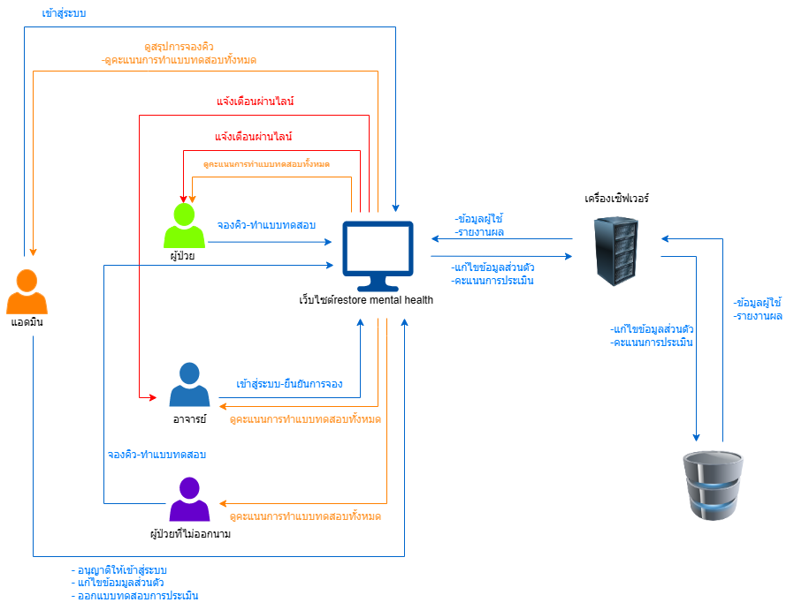

## 

## **1.8** แผนการดำเนินงานตลอดโครงการ

จากการศึกษาสามารถแสดงแผนการดำเนินงานตลอดโครงการได้ดังตารางที่ 1.1

### ตารางที่ 1.1 ระยะเวลาการดำเนินโครงการ

|  |  |  |  |  |  |  |  |  |  |  |  |  |
| --- | --- | --- | --- | --- | --- | --- | --- | --- | --- | --- | --- | --- |
| **ลำดับที่** | **ชื่อขั้นตอน** | **พ.ศ.2565** | **พ.ศ.2566** | | | | | | | | | |
| 12 | 1 | 2 | 3 | 4 | 5 | 6 | 7 | 8 | 9 | 10 |
| 1 | นำเสนอหัวข้อโครงงาน  ปริญญานิพนธ์กับอาจารย์ที่  ปรึกษา |  |  |  |  |  |  |  |  |  |  |  |
| 2 | ก็บรวบรวมข้อมูล |  |  |  |  |  |  |  |  |  |  |  |
| 3 | วิเคราะห์และออกแบบระบบ |  |  |  |  |  |  |  |  |  |  |  |
| 4 | พัฒนาระบบ |  |  |  |  |  |  |  |  |  |  |  |
| 5 | ทดสอบระบบ |  |  |  |  |  |  |  |  |  |  |  |
| 6 | จัดทำเอกสารปริญญานิพนธ์ |  |  |  |  |  |  |  |  |  |  |  |
| 7 | นำเสนอปริญญานิพนธ |  |  |  |  |  |  |  |  |  |  |  |

# บทที่ 2

# ทฤษฎีและงานวิจัยที่เกี่ยวข้อง

ในการทำระบบจองคิวคลีนิคจิตเวชได้ศึกษาทฤษฎีและงานวิจัยที่เกี่ยวข้องดังนี้

2.1 ทฤษฎีที่เกี่ยวข้อง  
 ภาวะซึมเศร้า หมายถึง ภาวะจิตใจที่หม่นหมองหดหู่ ร่วมกับความรู้สึกท้อแท้ หมดหวัง มองโลกในแง่ร้าย มีความรู้สึกผิด รู้สึกมีคุณค่าตํ่า ตําหนิตนเอง ความรู้สึกเหล่านี้คงอยู่เป็นระยะเวลานาน และเกี่ยวพันกับการสูญเสีย เบ็ค (Beck, J.S., 1967: 31-34) กล่าวว่า ภาวะซึมเศร้าเป็นกระบวนการภายในจิตใจเมื่อมีสถานการณ์เกิดขึ้นจะเกิดความคิดอัตโนมัติทางด้านลบต่อตนเอง ต่ออนาคต และต่อโลก ซึ่งจะเกิด จากพื้นฐานความเชื่อ แบ่งได้เป็น ความรู้สึกขาดความช่วยเหลือ รู้สึกขาดคุณสมบัติ และรู้สึกหมด หวัง ก่อให้เกิดปฏิกิริยาตอบสนองต่อสถานการณ์นั้น ดังเช่น อยากหลีกหนี รู้สึกช่วยเหลือตัวเองไม่ได้ เกิดอารมณ์ซึมเศร้าเพิ่มความต้องการพึ่งพิงและอยากจะทําร้ายตนเอง เป็นต้น ทวี ตั้งเสรี และคณะ (2546: 47) ได้ให้ความหมายว่าภาวะซึมเศร้า หมายถึง ภาวะที่ผู้ป่วยมีอารมณ์และความรู้สึกเศร้าหมอง นํ้าหนักลด มองโลกในแง่ร้าย รู้สึกตนเองไม่มีคุณค่า บางคน มีความคิดอยากตาย และอาจฆ่าตัวตายได้ อาการดังกล่าวต้องเป็นอยู่นานตั้งแต่ 2สัปดาห์ขึ้นไปและมีผลต่อการดํารงชีวิตจากความหมายที่กล่าวมาสรุปได้ว่า ภาวะซึมเศร้า หมายถึง ภาวะจิตใจที่ผิดปกติที่ แสดงออกถึงความผิดปกติของอารมณ์ เกิดการเสียสมดุลทางด้านอารมณ์ เช่น อารมณ์เศร้า หดหู่ท้อแท้ หมดหวัง มองโลกในแง่ร้าย รู้สึกตนเองไม่มีคุณค่า มีความรู้สึกผิด ตําหนิตนเอง และอาจส่งผล ถึง ด้านร่างกาย เช่น นํ้าหนักลด เป็นต้น ภาวะซึมเศร้านี้อาจส่งผลเสียต่อการดํารงชีวิตอาจนําไปสู่การมีความคิดอยากตาย และการฆ่าตัวตายในที่สุด

**แนวคิด ทฤษฎีเกี่ยวกับภาวะซึมเศร้า**

แนวคิดทฤษฏีเกี่ยวกับภาวะซึมเศร้า มีหลายแนวคิดและทฤษฎี เพื่อพยายามค้นหา สาเหตุปัจจัย และทําความเข้าใจภาวะซึมเศร้า อาทิ ทฤษฎีชีววิทยา ทฤษฎีทางจิตวิทยา หาก สามารถบูรณาการแนวคิด ทฤษฎีเพื่อทําความเข้าใจภาวะซึมเศร้าได้ดียิ่งขึ้น ย่อมส่งผลต่อการ ป้องกันได้ทันท่วงที และยอมรับผู้ที่ประสบกับภาวะซึมเศร้าได้ดียิ่งขึ้น

**ทฤษฎีชีววิทยา (Biological Theory)**

แม้จะมีความพยายามในการค้นหาสาเหตุของการเกิดภาวะซึมเศร้า แต่ก็ยังไม่มีการสรุป ที่เด่นชัดว่าภาวะซึมเศร้าเกิดจากสาเหตุใด ในทางชีววิทยาการแพทย์อธิบายโดยผ่านงานวิจัยทั้งใน และต่างประเทศ ดังนี้

1) ทฤษฎีชีวเคมี (Biochemical Theory) แนวคิดนี้เชื่อว่าสาเหตุของภาวะซึมเศร้านั้น เกิดจากการทํางานของร่างกายที่ระบบใดระบบหนึ่งมีการทํางานที่ผิดปกติ ดังนี้

(ก) ปัจจัยด้านการเปลี่ยนแปลงที่ไม่สมดุลของสารชีวเคมีในสมองโดยความเข้มข้นของสารสื่อประสาทในสมอง ซึ่งเป็นความผิดปกติของสารสื่อประสาท (Neurotransmitters) มีการศึกษาบางงานวิจัยที่ให้ความสนใจกับความผิดปกติของสารสื่อประสาท โดยเฉพาะในกลุ่มของ เอมีน (amine group) ได้แก่ ซีโรโทนิน

(Serotonin) และนอร์อิพิเนฟฟริน (Norepinephrine)ตํ่ากว่าปกติทําให้การควบคุมการทํางานลดลง เช่น การนอนหลับลดลง ความต้องการทางเพศลดลง ความอยากอาหารลดลง หงุดหงิด สมาธิลดลง เป็นต้น ซึ่งอาจมีสาเหตุมาจากการถ่ายทอดทาง พันธุกรรม องค์ประกอบทางสิ่งแวดล้อม การใช้สารเสพติด หรือเกิดจากกระบวนการภายในร่างกาย เอง ได้แก่ ต่อมไทรอยด์ทํางานลดลงจากปกติ ระบบภูมิคุ้มกันบกพร่องหรือมีการตายของเนื้อสมอง (Varcarolis, E.M., 2002: 79)

(ข) ปัจจัยด้านฮอร์โมน (Hormonal factor) กล่าวถึงความผิดปกติของการเปลี่ยนแปลงหรือการปรับสมดุล ฮอร์โมนจากต่อมไร้ท่อ 3 ระบบ ได้แก่ ระบบไฮโปธาลามิค พิทูอิทารี่ อะดรีนอล แอคซิ(Hypothalamic pituitary adrenal axis) ในผู้มีภาวะซึมเศร้าพบระดับฮอร์โมน คอร์ติซอล (cortisol) สูงกว่าปกติ ระบบที่สอง ระบบไฮโปธาลามิค พิทูอิทารี่ ธัยรอยด์ แอคซิส (Hypothalamic pituitary thyroid axis) พบว่าระดับ ฮอร์โมนไทรอยด์ (Thyroid Stimulating Hormone, TSH) น้อยกว่าปกติ ส่งผลให้เกิดภาวะซึมเศร้า ระบบที่สาม คือ ระบบไฮโปธาลามิค พิทูอิ ทารี่ โกรทฮอร์โมน แอคซิส ( Hypothalamic pituitary growth hormoneaxis) พบระดับโกรท ฮอร์โมน (growth hormone) ในผู้มีภาวะซึมเศร้าลดลง (มาโนช หล่อตระกูล และคณะ,2548: 792) 2) ทฤษฎีเกี่ยวกับพันธุกรรม (Genetic Theory) กล่าวถึงการเกิดภาวะซึมเศร้าว่าเป็น ลักษณะการบกพร่องทางพันธุกรรมที่ถ่ายทอดจากรุ่นหนึ่งไปยังอีกรุ่นหนึ่ง เช่น โรคซึมเศร้าชนิด ความผิดปกติทางอารมณ์แบบสองขั้วหรือไบโพลาร์ (bipolar) ซึ่งเป็นโรคที่มีความรู้สึกสบายอย่าง มากและภาวะซึมเศร้าในขั้นรุนแรงเกิดขึ้นสลับกัน พบว่าร้อยละ 50 ของผู้ป่วยความผิดปกติทาง อารมณ์แบบสองขั้ว จะมีบิดา หรือมารดาอย่างน้อยหนึ่งคนป่วยเป็นโรคซึมเศร้า ถ้าบิดามารดาคนใด คนหนึ่งป่วยด้วยความผิดปกติของอารมณ์แบบสองขั้ว บุตรแต่ละคนจะมีโอกาสป่วยด้วยความ ผิดปกติทางอารมณ์ชนิดใดชนิดหนึ่งร้อยละ 27 ถ้าบิดามารดาทั้งสองคนป่วยด้วยความผิดปกติของ อารมณ์แบบสองขั้วบุตรแต่ละคนจะมีโอกาสป่วยด้วยความผิดปกติทางอารมณ์ชนิดใดชนิดหนึ่งร้อย ละ 50 – 75 (สุชาติ พหลภาคย์, 2542: 55) และพบว่า ผู้มีความสัมพันธ์ทางสายเลือดอย่างใกล้ชิด เป็นพี่น้องสายเลือดเดียวกัน มีโอกาสการเกิดโรคซึมเศร้าถึงร้อยละ 25 นอกจากนี้ยังพบว่าญาติของผู้ ที่เป็นโรคซึมเศร้าในสายเลือดเดียวกันลําดับที่ 1 และ 2 มีโอกาสเกิดโรคซึมเศร้ามากกว่าญาติของผู้ที่ ไม่เป็นโรคซึมเศร้าถึง 3 เท่า (ณรงค์ สุภทรพันธ์ และคณะ, 2543: 16) โดยเฉพาะญาติสายตรงมี ความเสี่ยงต่อการเป็นโรคซึมเศร้าถึงร้อยละ 7 (มาโนช หล่อตระกูล และคณะ, 2548: 49)

**ทฤษฎีทางจิตวิทยา**

1. ทฤษฎีจิตวิเคราะห์ (Psychoanalytic Theory) สาเหตุของการเกิดภาวะซึมเศร้าตามทฤษฎีทางจิตวิทยา มีประเด็นการอธิบายที่เกี่ยวข้องกับความคิด ความรู้สึก ความหวัง ความวิตกกังวล ความขัดแย้งภายในจิตใจ การรับรู้อัตรา (self-perception) และการมีปฏิสัมพันธ์กับบุคคลและสิ่งแวดล้อม ทฤษฎีทางจิตวิทยาในช่วงต้น ๆ ของการศึกษาโรคอารมณ์เศร้า ได้แก่ ทฤษฎีจิตวิเคราะห์ นักจิตวิเคราะห์เชื่อว่าอารมณ์เศร้าของ มนุษย์เกิดจากการมีประสบการณ์เชิงลบตั้งแต่วัยเด็ก ทําให้เกิดกลไกการจัดการกับปัญหาที่ไม่เหมาะสม และไม่สามารถปรับตัวได้ดีในเวลาต่อมา เช่น กรณีคนที่รักตาย อารมณ์เบื้องต้นจะเป็นความรู้สึกโกรธและรู้สึกตําหนิหรือกล่าวโทษบุคคลที่ตนรัก ต่อมาอารมณ์ดังกล่าวได้ย้อนกลับเข้าสู่ ตนเองกลายเป็นการตําหนิตนเอง (self-reproach) ผลก็คือทําให้เกิดอารมณ์เศร้าในที่สุด (Stree, H., Sheeran, P. & Orbell, S.,1999: 157-193) นักจิตวิเคราะห์มองว่านี่เป็นสาเหตุที่ทําให้เกิดโรค อารมณ์เศร้า นักจิตวิเคราะห์เชื่อว่าภาวะซึมเศร้าเป็นภาวะอารมณ์ที่เกิดจากความรู้สึกว่าอัตตาที่ถูกแบ่งแยก (divided self) และเกิดจากความสับสน

ภายในบุคคลเอง แนวคิดนี้เชื่อว่ามนุษย์มีแนวโน้ม บุคลิกภาพที่ซ่อนอยู่ในระดับจิตใต้สํานึกที่จะทําทุกวิถีทางเพื่อให้ได้รับการยอมรับ การไม่ได้รับการ ยอมรับจึงทําให้มนุษย์นั้นมีบุคลิกภาพที่ไม่มั่นคง รู้สึกสับสนและเศร้าได้ นอกจากนี้ยังมีแนวคิด เกี่ยวกับความผูกพันทางจิตใจ (attachment) ว่าเป็นส่วนสําคัญที่ทําให้บุคคลมีความขัดแย้งกับ บุคคลอื่นในชีวิตของบุคคลนั้น ๆ เขาเชื่อว่ามนุษย์มีความปรารถนาที่จะได้รับการตอบสนองทางด้าน อารมณ์ความรู้สึกและความผูกพันทางใจ เพื่อที่จะพัฒนาสัมพันธภาพของตนเองกับคนอื่นได้อย่างดีและจะได้ไม่ต้องเกิดภาวะซึมเศร้าในเวลาต่อมา ถ้าบุคคลใดไม่ได้รับการตอบสนองทางอารมณ์หรือ การมีความผูกพันทางใจ บุคคลนั้นอาจจะมีความวิตกกังวลและเศร้าได้ตลอดช่วงชีวิตของบุคคลนั้น (Bowlby , J., 1997:201-210) โดยภาวะซึมเศร้าจะเกิดจากประเด็นต่อไปนี้

1) ความรู้สึกที่หันเข้าหาตัวเอง (anger turned inward) ทฤษฎีนี้อธิบายเกี่ยวกับภาวะซึมเศร้าว่าเกิดจากการตอบสนองต่อการสูญเสียในความเป็นจริงหรือการสูญเสียในมโนภาพ (real of fantasy) โดยเฉพาะการสูญเสียบุคคลอันเป็นที่รัก หรือสิ่งของที่เป็นของรัก ซึ่งการสูญเสียนั้น ก่อให้เกิดความรู้สึกสองอย่างในเวลาเดียวกัน ระหว่างความรู้สึกรักและความรู้สึกโกรธ แต่ไม่สามารถ แสดงความโกรธออกมาได้ เนื่องจากกลัวว่าจะถูกปฏิเสธจึงหันความโกรธนั้นเข้าหาตัวเอง (anger turn inward) บุคคลจึงเลือกใช้กลไกทางจิตแบบโทษตัวเอง (introjections) เกิดความรู้สึกผิด รู้สึก ตนเองไม่มีคุณค่า ซึ่งการรับรู้ต่อความรู้สึกสูญเสียที่เกิดขึ้นส่งผลให้เกิดภาวะซึมเศร้าได้ แนวคิดนี้เชื่อ ว่า การสูญเสียสิ่งที่เป็นที่รัก (objective loss) โดยผู้ที่มีภาวะซึมเศร้าเกิดจากไม่สามารถยอมรับการ สูญเสียนั้นได้ นอกจากนี้ผู้ที่มีภาวะซึมเศร้ายังมีการรับรู้ว่า การจากไปของสิ่งที่เป็นที่รักเป็นการ ทอดทิ้งตนเอง ทําให้เกิดความรู้สึกทั้งรักทั้งเกลียดและโกรธคละเคล้ากันไป ทําให้ความรู้สึกภายใน ตนเองเกิดความสับสน (intrapersonal confusion) และการโกรธตนเองเสมือนหนึ่งเป็นการลงโทษบุคคลหรือสิ่งของที่สูญเสียไป ซึ่งการโกรธตนเองทําให้บุคคลเกิดความไม่พอใจและตําหนิติเตียน ตนเองจนเกิด เป็นอารมณ์เศร้าตามมา (Stree, H., Sheeran, P. & Orbell, S., 1999: 157-193)

2) ความเจ็บปวดที่เกิดจากการแยก / พลัดพราก (traumatic separation) จากสิ่งที่ตนเองยึดติด (objectof attachment) ซึ่งการพลัดพรากนั้นมีความหมาย (symbolic meaning) ต่อบุคคลว่าเป็นการสูญเสียสิ่งที่ตนเองรักมาก ๆ ในแนวคิดนี้เชื่อว่า การยึดติดกับบุคคลจะเริ่มต้น ตั้งแต่วัยเด็กเล็ก โดยเด็กจะยึดติดแม่ซึ่งจะเป็นแบบอย่างขั้นต้น (prototype) ที่ส่งผลต่อ ความสัมพันธ์กับบุคคลอื่นในอนาคต ถ้าการยึดติดนี้มีปัญหาเช่น มีการสูญเสียหรือความสัมพันธ์กับ แม่ไม่ดี จะทําให้เด็กเกิดความรู้สึกเจ็บปวด ซึ่งความรู้สึกเจ็บปวดนี้จะเป็นปัจจัยให้เกิดอารมณ์เศร้าใน อนาคต และถ้าความรู้สึกสูญเสียเกิดขึ้นอีกในวัยผู้ใหญ่ ความรู้สึกสูญเสียครั้งหลังนี้จะกระตุ้น ความรู้สึกเจ็บปวดที่อยู่ในส่วนลึกของจิตใจอยู่ก่อนแล้วกําเริบมากขึ้นจนกลายเป็นอารมณ์เศร้าขึ้นมา

1) การสูญเสียความภาคภูมิใจตนเอง (loss of self-esteem) แนวคิดนี้เชื่อว่า โดยธรรมชาติแต่ละคนจะมีการหลงรักตัวเอง (narcissism) ว่าตนเองเก่ง มีความสามารถ มีคนรัก ซึ่งเป็น ลักษณะธรรมชาติของอุดมคติหรือเป้าหมายของอัตตา (self) ฉะนั้นเมื่อมีอะไรก็ตามที่ทําให้บุคคลไป ไม่ถึงเป้าหมายหรืออุดมคติที่ตนตั้งไว้ความรู้สึกหลงรักตัวเองเกิดมีบาดแผล (narcissistic injury) ทําให้รู้สึกว่าตนเองไม่ดี ไม่มีความสามารถ รู้สึกสูญเสียบทบาทหน้าที่ รู้สึกสูญเสียเอกลักษณ์และ ความรู้สึกภาคภูมิใจตนเองหายไป จนเกิดเป็นอารมณ์เศร้าและทําให้สูญเสียความรู้สึกอยากมีชีวิตอยู่ ต่อไป

2) การครอบงําของบุคคลอื่น (dominant other) โดยแนวคิดนี้เชื่อว่าการที่บุคคลมีความคิดว่าตนเองอยู่หรือทําสิ่งต่าง ๆ นั้นเพื่อคนอื่น เช่น คู่สมรส บิดามารด บุตร องค์กร หลักการ หรืออุดมคติ ซึ่งคนอื่นดังกล่าวนั้นไม่ได้แสดงว่าพึงพอใจในสิ่งที่ตนทําไป ทําให้บุคคลนั้นรู้สึกว่าตนเอง ไม่บรรลุสิ่งที่ตนเองต้องการ ทําให้รู้สึกตนเองไม่มีค่า ไม่มีประโยชน์ จนทําให้มีอารมณ์เศร้าตามมา

3) ไม่สามารถมีพัฒนาการผ่านสภาพการณ์ที่ทําให้เกิดภาวะซึมเศร้า (depressive position) แนวคิดนี้เชื่อว่า ทารกอายุ 6 เดือนแรก จะมีความก้าวร้าวจะโทษว่าความไม่สะดวกสบาย ต่าง ๆ ที่เกิดขึ้นกับตัวเองล้วนมีสาเหตุมาจากแม่ที่ดูแล แต่เมื่อทารกโตขึ้น ทารกก็จะเริ่มตระหนักว่า ที่จริงแล้วแม่สามารถทําให้ตนมีทั้งความสะดวกสบายและความคับข้องใจ ดังนั้นเมื่อทารกคิดจะ ก้าวร้าวต่อส่วนที่ไม่ดีของแม่ ก็อาจจะสูญเสียส่วนที่ดีของแม่ เพราะเข้าใจว่าตนเองทําร้ายจิตใจส่วนดี ของแม่ด้วย ซึ่งความรู้สึกว่าบางครั้งรัก บางครั้งไม่รักแม่(ambivalence) จึงเกิดขึ้นได้ ถ้าปฏิสัมพันธ์ ในครอบครัวเป็นปกติ ทารกก็จะพัฒนาต่อไปและยอมรับว่าแม่มีทั้งส่วนที่ดีและไม่ดี แต่ผู้ที่มีภาวะ ซึมเศร้าคือผู้ที่ยึดติด (fixed) อยู่กับความวิตกกังวลว่าสิ่งที่ตนรักได้ถูกส่วนก้าวร้าวของตนเองทําลายไปทําให้เกิดความไม่พอใจในตนเอง

4) ความล้มเหลวในสิ่งที่ตนเองมีเป้าหมายเอาไว้ (self-object failure) แนวคิดนี้เชื่อว่าอารมณ์เศร้าเกิดจากความต้องการของตนเองไม่ได้รับการตอบสนองจากสิ่งที่เป็นที่รัก (บิดามารดา) ได้แก่ ความต้องการคําชมเชยหรือการยอมรับ (mirroring) ความต้องการสภาพอุดมคติในบิดา มารดา(idealization) ความต้องการทําตนเองให้เหมือนบิดามารดา(twin-ship) เมื่อไม่ได้รับการ ตอบสนองก็จะเกิดเป็นภาวะซึมเศร้าขึ้น สรุปได้ว่าแนวคิดจิตวิเคราะห์กล่าวถึงสิ่งที่อยู่ในระดับจิตใต้สํานึก เน้นที่เรื่องของความรู้สึกภายใน อาทิ ความรู้สึกยึดติดกับประสบการณ์ในวัยเด็กและแปรเปลี่ยนมาเป็นการทําร้ายตนเอง รวมทั้งความรู้สึกผิด การพึ่งพิง กาต้องการความรักที่มากเกินพอดี และเกิดจากความ ต้องการของตนเองไม่ได้รับการตอบสนองจากสิ่งที่เป็นที่รัก

**ทฤษฎีจิตสังคม (Psychosocial Theory)**

แนวคิดนี้เชื่อว่าการเกิดภาวะซึมเศร้าเกิดจากคนกับสิ่งแวดล้อมไม่สามารถจะแยกจากกันได้ หรืออาจกล่าวได้ว่า สถานการณ์ก่อให้เกิดความเครียด (stressful life events) อาทิ การถูกทำร้ายการถูกข่มขืน การหย่าหรือแยกกับสามี การแยกจากสิ่งอันเป็นที่รักหรือคนรัก ปัญหาการเงิน ปัญหาครอบครัวที่รุนแรง การตกงานการขาดความมั่นคงในชีวิต เป็นต้น สถานการณ์ก่อให้เกิด ความเครียด ถือว่าเป็นบริบทที่คุกคาม หากเกิดในช่วงเวลาที่ยาวนาน หรือเกิดขึ้นซ้ำๆ ย่อมส่งผลให้ เกิดความต้องการพึ่งพิง และจะสัมพันธ์อย่างมากกับการเกิดภาวะซึมเศร้า นอกจากปัจจัยจากความเครียดในเหตุการณ์ชีวิตและสิ่งแวดล้อม รวมทั้งปัจจัยทางครอบครัวแล้ว ยังมีปัจจัยด้านบุคลิกภาพ จากการศึกษาไม่พบว่ามีลักษณะบุคลิกภาพหรือความ ผิดปกติของบุคลิกภาพใดที่เป็นพื้นฐานทำให้เกิดภาวะซึมเศร้าโดยเฉพาะแต่ผู้ที่มีลักษณะบุคลิกภาพ ชนิด oral dependent, obsessive-compulsive และ hysterical น่าจะเสี่ยงต่อการเกิดภาวะ ซึมเศร้ามากกว่าบุคลิกภาพชนิด antisocial, paranoid ที่มักใช้กลไกทางจิตแบบโทษภายนอกเพื่อ ป้องกันตนเองมากกว่า แม้ภาวะซึมเศร้าส่วนใหญ่ที่พบอาจไม่รุนแรงจนเป็นโรค แต่อารมณ์เศร้าของ มนุษย์มีผลต่อความคิด การตัดสินใจและความสามารถในการทำงานที่ลดลง ในกรณีที่มีภาวะซึมเศร้า ที่รุนแรงก็ยิ่งเป็นปัญหาต่อบุคคลนั้น ทั้งจากการเสี่ยงต่อการฆ่าตัวตาย มีผลกระทบต่อการดํารงชีวิตประจําวัน รวมทั้งเป็นภาระต่อญาติและสังคม (ทวี ตั้งเสรี, 2551: 10)

2.2 เทคโนโลยีที่ใช้ในการพัฒนาระบบ2.2.1 Node.js 

ภาพประกอบที่ 2.1 สัญลักษณ์ของ Node.js

Node.js คือสภาพแวดล้อมการทำงานของภาษา JavaScript นอกเว็บเบราว์เซอร์ที่ทำงานด้วย V8 engine นั่นหมายความว่าเราสามารถใช้ Node.js ในการพัตนาแอพพลิเคชันแบบ Command line แอพพลิเคชัน Desktop หรือแม้แต่เว็บเซิร์ฟเวอร์ได้ โดยที่ Node.js จะมี APIs ที่เราสามารถใช้สำหรับทำงานกับระบบปฏิบัติการ เช่น การรับค่าและการแสดงผล การอ่านเขียนไฟล์ และการทำงานกับเน็ตเวิร์ค เป็นต้น

Node.js ถูกพัฒนาและทำงานด้วยใช้ Chrome V8 engine สำหรับคอมไพล์ภาษา JavaScript ให้เป็นภาษาเครื่องด้วยการคอมไพล์แบบ Just-in-time ( JIT ) เพื่อเพิ่มประสิทธิภาพการทำงานของภาษา JavaScript จากที่แต่เดิมมันเป็นภาษาที่มีการทำงานแบบ Interpreted

Node.js เป็นโปรแกรมที่สามารถใช้ได้ทั้งบน Windows, Linux และ Mac OS X นั่นหมายความว่าคุณสามารถเขียนโปรแกรมในภาษา JavaScript และนำไปรันได้ทุกระบบปฏิบัติการที่สนับสนุนโดย Node.js นี่เป็นแนวคิดของการเขียนครั้งเดียวแต่ทำงานได้ทุกที่ (Write once, run anywhere)

**การติดตั้ง Node.js และเครื่องมือพัฒนาโปรแกรม**

การดาวน์โหลด Node.jsก่อนเริ่มต้นการติดตั้ง Node.js เราจะต้องดาวน์โหลดตัวติดตั้งของมันมาก่อน คุณสามารถดาวน์โหลด Node.js ได้ที่เว็บไซต์อย่างเป็นทางการของมันโดยไปที่ลิงก์นี้ [Download | Node.js (nodejs.org)](https://nodejs.org/en/download/)

ภาพประกอบที่ 2.2 หน้าการดาวน์โหลด Node.js

ในหน้าดาวน์โหลดจะปรากฏตัวเลือกการดาวน์โหลดแบบต่างๆ ให้คุณเลือก Windows Installer (node-v14.15.5-x64.msi) สำหรับดาวน์โหลดตัวติดตั้งบน Windows หากคุณใช้ระบบปฏิบัติการอื่นๆ ให้เลือกดาวน์โหลดไฟล์ที่ตรงกับระบบปฏิบัติการของคุณ

สำหรับเวอร์ชันในการดาวน์โหลดเราได้เลือกเป็นแบบ LTS ซึ่งเป็นเวอร์ชันที่มีการสนับสนุนในระยาวและเพียงพอสำหรับการใช้งานในปัจจุบันหากคุณต้องการทดลองคุณสมบัติใหม่ของเวอร์ชันล่าสุดสามารถเลือกดาวน์โหลดได้ที่แท็บ Current

**การติดตั้ง Node.js บน Windows**

หลังจากที่ได้ทำการดาวน์โหลดโปรแกรมตัวติดตั้ง Node.js มาเรียบร้อยแล้วขั้นตอนต่อไปเราจะมาเริ่มติดตั้ง Node.js ลงบนคอมพิวเตอร์ของคุณกัน

1) เปิดโฟล์เดอร์ Downloads หรือสถานที่ที่คุณจัดเก็บไฟล์ดาวน์โหลดเอาไว้ และเปิดไฟล์ node-v14.15.5-x64.msi สำหรับเริ่มต้นการติดตั้ง ซึ่งจะปรากฏหน้าต่างแสดงดังรูป คลิก Next

**ภาพประกอบที่ 2.3** การติดตั้ง Node.js บน Windows

**ตรวจสอบการติดตั้ง Node.js**

หลังจากที่ได้ติดตั้ง Node.js เรียบร้อยแล้วต่อไปจะเป็นการตรวจสอบการติดตั้ง เปิด Commandline หรือ Terminal ของคุณขึ้นมาและพิมพ์คำสั่งนี้ลงไป

Node -v

ในคำสั่งนี้เป็นการตรวจสอบเวอร์ของ Node.js ที่ติดตั้งบนคอมพิวเตอร์ของคุณ คุณควรจะได้รับผลลัพธ์เหมือนหรือคล้ายกับรูปภาพด้านล่างนี้

**ภาพประกอบที่ 2.4** คำสั่งในการตรวจสอบเวอร์ของ Node.js

นั่นหมายความว่าการติดตั้งสำเร็จและเราสามารถใช้คำสั่ง node ผ่านทาง Command line ได้ จากนี้เราสามารถเริ่มเขียนโปรแกรมในภาษา JavaScript และรันด้วย Node.js ได้แล้ว

**จุดเด่นหลัก ๆ ของ Nodejs**

-Nodejs ใช้ JavaScript ในการพัฒนาเว็บทั้งฝั่ง Frontend และ Backend

-ทำงานแบบ Non-Blocking I/O โดยใช้วิธีการแบบ Asynchonous โดยจะไม่รอการตอบสนองและ Request ให้แล้วเสร็จ แต่จะทำการย้ายการทำงานไปอยู่เบื้องหลัง แล้วรอรับ Request ต่อๆไปทันที

-แบ่งการทำงานออกเป็นแต่ละโมดูล แล้วนำมาใช้เฉพาะส่วนที่จำเป็น ทำให้โค้ดที่ต้องประมวลผลมีขนาดเล็กลง

### 2.2.2 ภาษา **JavaScript**

**ภาพประกอบที่ 2.5** สัญลักษณ์ของ JavaScript

JavaScript เป็นภาษาโปรแกรมที่นักพัฒนาใช้ในการสร้างหน้าเว็บแบบอินเทอร์แอคทีฟ ตั้งแต่การรีเฟรชฟีดสื่อโซเชียลไปจนถึงการแสดงภาพเคลื่อนไหวและแผนที่แบบอินเทอร์แอคทีฟ ฟังก์ชันของ JavaScript สามารถปรับปรุงประสบการณ์ที่ผู้ใช้จะได้รับจากการใช้งานเว็บไซต์ และในฐานะที่เป็นภาษาในการเขียนสคริปต์ฝั่งไคลเอ็นต์ จึงเป็นหนึ่งในเทคโนโลยีหลักของ World Wide Web ยกตัวอย่างเช่น เมื่อคุณท่องเว็บแล้วเห็นภาพสไลด์ เมนูดร็อปดาวน์แบบคลิกให้แสดงผล หรือสีองค์ประกอบที่เปลี่ยนแบบไดนามิกบนหน้าเว็บ นั่นคือคุณเห็นเอฟเฟกต์ของ JavaScript

**JavaScript ทำงานอย่างไร**

ภาษาโปรแกรมทั้งหมดทำงานด้วยการแปลไวยากรณ์ที่คล้ายภาษาอังกฤษเป็นโค้ดสำหรับเครื่อง จากนั้นระบบปฏิบัติการจะเรียกใช้โค้ดนั้น JavaScript ได้รับการจัดประเภทอย่างกว้าง ๆ ว่าเป็นภาษาเขียนสคริปต์ หรือภาษาที่แปลผลแล้ว โค้ด JavaScript ได้รับการแปลผล—นั่นคือ แปลโดยตรงเป็นโค้ดภาษาสำหรับเครื่อง ด้วยกลไกล JavaScript ในขณะที่ในภาษาโปรแกรมอื่น ๆ คอมไพเลอร์จะคอมไพล์โค้ดทั้งหมดเป็นโค้ดสำหรับเครื่องในขั้นตอนที่แยกต่างหาก ดังนั้น ภาษาเขียนสคริปต์ทั้งหมดจึงเป็นภาษาโปรแกรม แต่ไม่ใช่ว่าภาษาโปรแกรมทั้งหมดจะเป็นภาษาเขียนสคริปต์เสมอไป

**กลไก JavaScript**

กลไก JavaScript คือโปรแกรมคอมพิวเตอร์ที่เรียกใช้โค้ด JavaScript กลไก JavaScript เคยเป็นเพียงตัวแปลผล แต่กลไกสมัยใหม่ทั้งหมดใช้การคอมไพล์แบบ Just-in-time หรือรันไทม์เพื่อปรับปรุงประสิทธิภาพ

**JavaScript ฝั่งไคลเอ็นต์**

JavaScript ฝั่งไคลเอ็นต์หมายถึงวิธีที่ JavaScript ทำงานในเบราว์เซอร์ของคุณ ในกรณี กลไก JavaScript จะอยู่ภายในโค้ดเบราว์เซอร์ เว็บเบราว์เซอร์เจ้าใหญ่ๆ ทั้งหมดจะมาพร้อมกับกลไก JavaScript ในตัวนักพัฒนาแอปพลิเคชันเว็บจะเขียนโค้ด JavaScript ที่มีฟังก์ชันที่แตกต่างกันสัมพันธ์กับเหตุการณ์ต่าง ๆ เช่น การคลิกเมาส์ หรือการเลื่อนเมาส์ผ่านฟังก์ชันเหล่านี้จะเปลี่ยนแปลง HTML และCSSต่อไปนี้เป็นภาพรวมว่า JavaScript ฝั่งไคลเอ็นต์ทำงานอย่างไร:

1. เบราว์เซอร์โหลดเว็บเพจเมื่อคุณเยี่ยมชมเว็บเพจ

2. ระหว่างการโหลด เบราว์เซอร์แปลงหน้าและองค์ประกอบทั้งหมดของหน้า เช่น ปุ่ม ป้าย และกล่องดรอปดาวน์ เป็นโครงสร้างข้อมูลที่เรียกว่าโมเดลอ็อบเจกต์เอกสาร (DOM)

3. กลไก JavaScript ของเบราว์เซอร์แปลงโค้ด JavaScript เป็นไบต์โค้ด โค้ดนี้เป็นตัวกลางระหว่างไวยากรณ์ JavaScript และเครื่อง

4. เหตุการณ์ต่าง ๆ เช่น การคลิกเมาส์บนปุ่ม จะกระตุ้นให้บล็อกโค้ด JavaScript ที่เกี่ยวข้องดำเนินการ จากนั้นกลไกจะแปลผลไบต์โค้ด และทำการเปลี่ยนแปลง DOM

5. เบราว์เซอร์แสดงผล DOM ใหม่

**JavaScript ฝั่งเซิร์ฟเวอร์**

JavaScript ฝั่งเซิร์ฟเวอร์หมายถึงการใช้ภาษาเขียนโค้ดในลอจิกของเซิร์ฟเวอร์แบ็คเอนด์ ในกรณีนี้ กลไก JavaScript จะอยู่บนเซิร์ฟเวอร์โดยตรง ฟังก์ชัน JavaScript ฝั่งเซิร์ฟเวอร์สามารถเข้าถึงฐานข้อมูล ดำเนินการทางตรรกะแบบต่าง ๆ และตอบสนองต่อเหตุการณ์ต่าง ๆ ที่ถูกกระตุ้นจากระบบปฏิบัติการของเซิร์ฟเวอร์ ข้อได้เปรียบหลักของการเขียนสคริปต์ฝั่งเซิร์ฟเวอร์คือคุณสามารถปรับแต่งการตอบสนองของเว็บไซต์โดยอ้างอิงตามข้อกำหนดของคุณ สิทธิ์เข้าถึงของคุณ และคำขอข้อมูลจากระบบได้เป็นอย่างมาก

**ฝั่งไคลเอ็นต์เทียบกับฝั่งเซิร์ฟเวอร์**

คำว่าไดนามิกอธิบาย JavaScript ทั้งฝั่งไคลเอ็นต์และฝั่งเซิร์ฟเวอร์ พฤติกรรมไดนามิก คือความสามารถที่จะอัปเดตการแสดงของเว็บเพจเพื่อสร้างเนื้อหาใหม่ตามที่จำเป็น ความแตกต่างระหว่าง JavaScript ฝั่งไคลเอ็นต์และฝั่งเซิร์ฟเวอร์อยู่ที่วิธีการที่ JavaScript สร้างเนื้อหาใหม่ โค้ดฝั่งเซิร์ฟเวอร์สร้างเนื้อหาใหม่แบบไดนามิกด้วยการใช้ลอจิกของแอปพลิเคชัน และ ปรับเปลี่ยนข้อมูลจากฐานข้อมูล ส่วน JavaScript ฝั่งไคลเอ็นต์สร้างเนื้อหาใหม่แบบไดนามิกภายในเบราว์เซอร์โดยใช้ลอจิกอินเทอร์เฟซผู้ใช้

และปรับเปลี่ยนเนื้อหาเว็บเพจที่อยู่บนไคลเอ็นต์อยู่แล้ว ความหมายมีความแตกต่างกันเล็กน้อยในสองบริบทแต่ก็มีความเกี่ยวข้องกัน และทั้งสองแนวทางทำงานร่วมกันเพื่อปรับปรุงประสิทธิภาพการใช้งานของผู้ใช้

นอกเหนือจากการนำไปใช้ในคุณสมบัติไดนามิกแล้ว ความแตกต่างอีกประการหนึ่งระหว่างการใช้ JavaScript สองแบบคือทรัพยากรที่โค้ดสามารถเข้าถึงได้ทางฝั่งไคลเอ็นต์เบราว์เซอร์จะควบคุมสภาพแวดล้อมรันไทม์ของ JavaScript โค้ดจึงสามารถเข้าถึงได้เพียงทรัพยากรที่เบราว์เซอร์อนุญาตให้โค้ดเข้าถึงเท่านั้น ตัวอย่างเช่น โค้ดไม่สามารถเขียนเนื้อหาลงในฮาร์ดดิสก์ของคุณได้เว้นแต่คุณจะคลิกปุ่มดาวน์โหลด ในทางกลับกัน ฟังก์ชันฝั่งเซิร์ฟเวอร์สามารถเข้าถึงทรัพยากรทั้งหมดของเครื่องเซิร์ฟเวอร์ได้ตามที่จำเป็น

**ข้อดีของ JavaScript**

1. JavaScript ทำให้สามารถใช้เขียนโปรแกรมแบบง่ายๆได้ โดยไม่ต้องพึ่งภาษาอื่น

2. JavaScript มีคำสั่งที่ตอบสนองกับผู้ใช้งาน เช่นเมื่อผู้ใช้คลิกที่ปุ่ม หรือ Checkbox ก็สามารถสั่งให้เปิดหน้าใหม่ได้ ทำให้เว็บไซต์ของเรามีปฏิสัมพันธ์กับผู้ใช้งานมากขึ้น นี่คือข้อดีของ JavaScript เลยก็ว่าได้ที่ทำให้เว็บไซต์ดังๆทั้งหลายเช่น Google Map ต่างหันมาใช้

3. JavaScript สามารถเขียนหรือเปลี่ยนแปลง HTML Element ได้ นั่นคือสามารถเปลี่ยนแปลงรูปแบบการแสดงผลของเว็บไซต์ได้ หรือหน้าแสดงเนื้อหาสามารถซ่อนหรือแสดงเนื้อหาได้แบบง่ายๆนั่นเอง

4. JavaScript สามารถใช้ตรวจสอบข้อมูลได้ สังเกตว่าเมื่อเรากรอกข้อมูลบางเว็บไซต์ เช่น Email เมื่อเรากรอกข้อมูลผิดจะมีหน้าต่างฟ้องขึ้นมาว่าเรากรอกผิด หรือลืมกรอกอะไรบางอย่าง เป็นต้น

5. JavaScript สามารถใช้ในการตรวจสอบผู้ใช้ได้เช่น ตรวจสอบว่าผู้ใช้ ใช้ web browser อะไร

6. JavaScript สร้าง Cookies (เก็บข้อมูลของผู้ใช้ในคอมพิวเตอร์ของผู้ใช้เอง) ได้

**ข้อจำกัดของ JavaScript**

การทำงานของ JavaScript เกิดขึ้นบนบราวเซอร์ (เรียกว่าเป็น client-side script) ดังนั้นไม่ว่าคุณจะใช้เซิร์ฟเวอร์อะไร หรือที่ไหน ก็ยังคงสามารถใช้ JavaScript ในเว็บเพจได้ ต่างกับภาษาสคริปต์อื่น เช่น Perl, PHP หรือ ASP ซึ่งต้องแปลความและทำงานที่ตัวเครื่องเซิร์ฟเวอร์ (เรียกว่า server-side script) ดังนั้นจึงต้องใช้บนเซิร์ฟเวอร์ ที่สนับสนุนภาษาเหล่านี้เท่านั้นอย่างไรก็ดี จากลักษณะดังกล่าวก็ทำให้ JavaScript มีข้อจำกัด คือไม่สามารถรับและส่งข้อมูลต่างๆ กับเซิร์ฟเวอร์โดยตรง เช่น การอ่านไฟล์จากเซิร์ฟเวอร์ เพื่อนำมาแสดงบนเว็บเพจ หรือรับข้อมูลจากผู้ชม เพื่อนำไปเก็บบนเซิร์ฟเวอร์ เป็นต้น ดังนั้นงานลักษณะนี้ จึงยังคงต้องอาศัยภาษา server-side script อยู่ (ความจริง JavaScript ที่ทำงานบนเซิร์ฟเวอร์เวอร์ก็มี ซึ่งต้องอาศัยเซิร์ฟเวอร์ที่สนับสนุนโดยเฉพาะเช่นกัน แต่ไม่เป็นที่นิยมนัก)

### **2.2.4 XAMPP**

**ภาพประกอบที่ 2.7** สัญลักษณ์ของ XAMPP

Xampp [4] คือโปรแกรมสำหรับจำลองเครื่องคอมพิวเตอร์ส่วนบุคคลของเรา ให้ทำงานในเดียวกัน ทำให้ไม่ต้องเชื่อมต่อกับ Internet คุณก็สามารถทดสอบเว็บไซต์ที่คุณสร้างขึ้น ได้ทุกที่ทุกเวลา ปัจจุบันได้รับความนิยมจากผู้ใช้ CMS ในการสร้างเว็บไซต์

XAMPP ประภอบด้วย Apache, PHP, MySQL, PHP MyAdmin, Perl ซึ่งเป็นโปรแกรมพื้นฐานที่รองรับการทำงาน CMS ซึ่งเป็นชุดโปรแกรม สำหรับออกแบบเว็บไซต์ที่ได้รับความนิยมในปัจจุบัน ไฟล์สำหรับติดตั้ง xampp นั้นอาจมีขนาดใหญ่สักหน่อย เนื่องจาก มีชุดควบคุมการทำงานที่ช่วยให้การปรับแต่งส่วนต่าง ๆ ง่ายขึ้น XAMPP นั้นรองรับระบบปฏิบัติการหลายตัว เช่น Windows, Linux, Apple ทำงานได้ทั้งบนระบบปฏิบัติการแบบ 32 bit และ 64 bit สิ่งที่โดดเด่นกว่าโปรแกรมอื่นคือมีตัวช่วยติดตั้ง CMS ที่เรียกว่า BitNami ซึ่งช่วยให้คุณติดตั้ง CMS รุ่นใหม่ ๆ ที่ได้รับความนิยมอีกด้วย

ภาพประกอบที่ 2.8 หน้าต่างโปรแกรม XAMPP

- เปิด Apache กับ MySQL components. หรือเปิด components อื่น ๆ ที่จะใช้ โดยกดไปที่คำว่า Start หากมีการทำงานถูกต้อง สถานะจะเปลี่ยนเป็นสีเขียวตามตัวอย่างด้านล่างเลยครับ

- คลิกที่ปุ่ม Admin แถบ MySQL จะเข้าสู่หน้า phpMyAdmin เพื่อเช้าใช้ ฐานข้อมูล

### 2.2.5 **Visual Studio Code**

**ภาพประกอบที่ 2.9** สัญลักษณ์ของ Visual Studio code

Visual Studio Code หรือ VS-Code [5] เป็นโปรแกรม Code Editor ที่ใช้ในการแก้ไขและปรับแต่งโค้ด [5] จากค่ายไมโครซอฟท์มีการพัฒนาออกมาในรูปแบบของ Open Source จึงสามารถนำมาใช้งานได้แบบฟรี ๆ ที่ต้องการความเป็นมืออาชีพ

ซึ่ง Visual Studio Code นั้น เหมาะสำหรับนักพัฒนาโปรแกรมที่ต้องการใช้งานข้ามแพลตฟอร์ม รองรับการใช้งานทั้งบน Windows, macOS และ Linux สนับสนุนทั้งภาษา JavaScript, TypeScript และ Node.js สามารถเชื่อมต่อกับ Git ได้ นำมาใช้งานได้ง่ายไม่ซับซ้อน มีเครื่องมือส่วนขยายต่าง ๆ ให้เลือกใช้อย่างมากมาก ไม่ว่าจะเป็น 1.การเปิดใช้งานภาษาอื่น ๆ ทั้ง ภาษา C++, C#, Java, Python, PHP หรือ Go 2.Themes 3.Debugger 4.Commands เป็นต้น

**ความแตกต่างระหว่าง VS-Code และ Visual Studio คือ**

- VSCode ได้ทำการตัดในส่วนของ GUI designer ออกไป เหลือแต่เพียงตัว Editor เท่านั้น จึงทำให้ตัวโปรแกรมนั้นค่อนข้างเบากว่า Visual Studio เป็นอย่างมาก

- VSCode สามาถนำมาใช้งานได้ฟรี รองรับการทำงานข้ามแพลตฟอร์ม

### **2.2.6 MySQL**

**ภาพประกอบที่ 2.10 สัญลักษณ์ของ MySQL**

MySQL [6] คือ โปรแกรมระบบจัดการฐานข้อมูล ที่พัฒนาโดยบริษัท MySQL AB มีหน้าที่เก็บข้อมูลอย่างเป็นระบบ รองรับคำสั่ง SQL [6]เป็นเครื่องมือสำหรับเก็บข้อมูล ที่ต้องใช้ร่วมกับเครื่องมือหรือโปรแกรมอื่นอย่างบูรณาการ เพื่อให้ได้ระบบงานที่รองรับ ความต้องการของผู้ใช้ เช่นทำงานร่วมกับเครื่องบริการเว็บ (Web Server) เพื่อให้บริการแก่ภาษาสคริปต์ที่ทำงานฝั่งเครื่องบริการ (Server-Side Script) เช่น ภาษา php ภาษา aps.net หรือภาษาเจเอสพี เป็นต้น หรือทำงานร่วมกับโปรแกรมประยุกต์ (Application Program) เช่น ภาษาวิชวลเบสิกดอทเน็ต ภาษาจาวา หรือภาษาซีชาร์ป เป็นต้น โปรแกรมถูกออกแบบให้สามารถทำงานได้บนระบบปฏิบัติการที่หลากหลาย และเป็นระบบฐานข้อมูลโอเพนทซอร์ท (Open Source)ที่ถูกนำไปใช้งานมากที่สุด

MySQL : มายเอสคิวแอล เป็นระบบจัดการฐานข้อมูลโดยใช้ภาษา SQL. แม้ว่า MySQL เป็นซอฟต์แวร์โอเพนซอร์ส แต่แตกต่างจากซอฟต์แวร์โอเพนซอร์สทั่วไป โดยมีการพัฒนาภายใต้บริษัท MySQL AB ในประเทศสวีเดน โดยจัดการ MySQL ทั้งในแบบที่ให้ใช้ฟรี และแบบที่ใช้ในเชิงธุรกิจ

MySQL สร้างขึ้นโดยชาวสวีเดน 2 คน และชาวฟินแลนด์ ชื่อ David Axmark, Allan Larsson และ Michael "Monty" Widenius.

ปัจจุบันบริษัทซันไมโครซิสเต็มส์ (Sun Microsystems, Inc.) เข้าซื้อกิจการของ MySQL AB เรียบร้อยแล้ว ฉะนั้นผลิตภัณฑ์ภายใต้ MySQL AB ทั้งหมดจะตกเป็นของซัน

ชื่อ "MySQL" อ่านออกเสียงว่า "มายเอสคิวเอล" หรือ "มายเอสคิวแอล" (ในการอ่านอักษร L ในภาษาไทย) ซึ่งทางซอฟต์แวร์ไม่ได้อ่าน มายซีเควล หรือ มายซีควล เหมือนกับซอฟต์แวร์จัดการฐานข้อมูลตัวอื่น

phpMyAdmin ความสามารถและการทำงานของโปรแกรม MySQL มีดังต่อไปนี้

MySQL ถือเป็นระบบจัดการฐานข้อมูล (Database Management System (DBMS)

ฐานข้อมูลมีลักษณะเป็นโครงสร้างของการเก็บรวบรวมข้อมูล การที่จะเพิ่มเติม เข้าถึงหรือประมวลผลข้อมูลที่เก็บในฐานข้อมูลจำเป็นจะต้องอาศัยระบบจัดการ ฐานข้อมูล ซึ่งจะทำหน้าที่เป็นตัวกลางในการจัดการกับข้อมูลในฐานข้อมูลทั้งสำหรับการ ใช้งานเฉพาะ และรองรับการทำงานของแอพลิเคชันอื่น ๆ ที่ต้องการใช้งานข้อมูลในฐานข้อมูล เพื่อให้ได้รับความสะดวกในการจัดการกับข้อมูลจำนวนมาก MySQL ทำหน้าที่เป็นทั้งตัวฐานข้อมูลและระบบจัดการฐานข้อมูล

**ภาพประกอบที่ 2.11** web interface MySQL

MySQL เป็นระบบจัดการฐานข้อมูลแบบ relational

ฐานข้อมูลแบบ relational จะทำการเก็บข้อมูลทั้งหมดในรูปแบบของตารางแทนการเก็บข้อมูลทั้งหมดลงในไฟล์ เพียงไฟล์เดียว ทำให้ทำงานได้รวดเร็วและมีความยืดหยุ่น นอกจากนั้น แต่ละตารางที่เก็บข้อมูลสามารถเชื่อมโยงเข้าหากันทำให้สามารถรวมหรือจัด กลุ่มข้อมูลได้ตามต้องการ โดยอาศัยภาษา SQL ที่เป็นส่วนหนึ่งของโปรแกรม MySQL ซึ่งเป็นภาษามาตรฐานในการเข้าถึงฐานข้อมูล

MySQL แจกจ่ายให้ใช้งานแบบ Open Source นั่นคือ ผู้ใช้งาน MySQL ทุกคนสามารถใช้งานและปรับแต่งการทำงานได้ตามต้องการ สามารถดาวน์โหลดโปรแกรม MySQL ได้จากอินเทอร์เน็ตและนำมาใช้งานโดยไม่มีค่าใช้จ่ายใด ๆ

2.3 ผลงานที่เกี่ยวข้อง

ระบบช่วยเหลือผู้ป่วยโรคซึมเศร้า เป็นโปรเจคของรุ่นพี่ที่ทำขึ้นมาเพื่อคัดกรองคนเข้ารับรักษาต่อในโรงพยาบาล

โดยที่ให้ทำแบบทดสอบเพื่อดูระดับการซึมเศร้าในแต่ละบุคคน

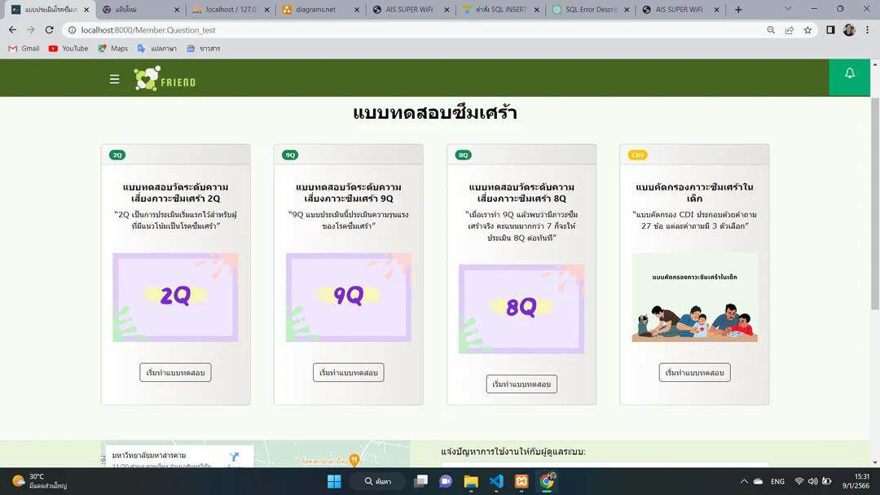

**ภาพประกอบที่2.12 หน้าแบบทดสอบโรคซึมเศร้า**

**รูปภาพประกอบด้วย ข้อความ

คำอธิบายที่สร้างโดยอัตโนมัติ**

**ภาพประกอบที่2.13 หน้าแสดงการทำแบบประเมินแบบสอบถาม**

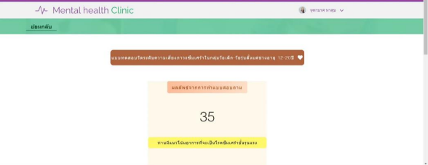

**ภาพประกอบที่2.14 หน้าแสดงผลการทำแบบประเมินแบบสอบถามแนะบอกแนวโน้ม**

# บทที่ 3

# ขั้นตอนการดําเนินงาน

ในบทนี้จะกล่าวถึงขั้นตอนการดําเนินงานของระบบช่วยเหลือผู้ป่วยโรคซึมเศร้า ซึ่งจะทําให้ทราบถึงการวิเคราะห์และการออกแบบระบบโดยละเอียดว่ามีแนวทางในการทํางานหรือมีขั้นตอนในการทํางานของระบบงานอย่างไร โดยขั้นตอนในการดําเนินงานมีรายละเอียดดังต่อไปนี้

## **3.1** ความต้องการของผู้ใช้ระบบ และการวิเคราะห์ระบบ

ความต้องการของผู้ใช้ระบบ ผู้พัฒนาระบบได้ทําการสอบถามจากกลุ่มตัวอย่างผู้ใช้งาน และการ วิเคราะห์ระบบซึ่งมีขอบเขตตามหัวข้อ

**1.3 และสามารถเขียนเป็นแผนผังการทำงานได้ภาพประกอบที่ 3.1**



**ภาพประกอบที่ 3.1** แผนผังการทำงานของระบบ

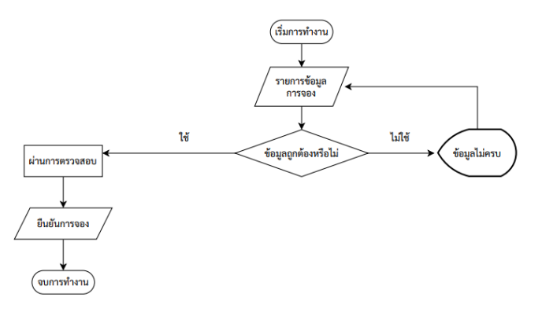

**ภาพประกอบที่3.2** แผนผังการจองคิว

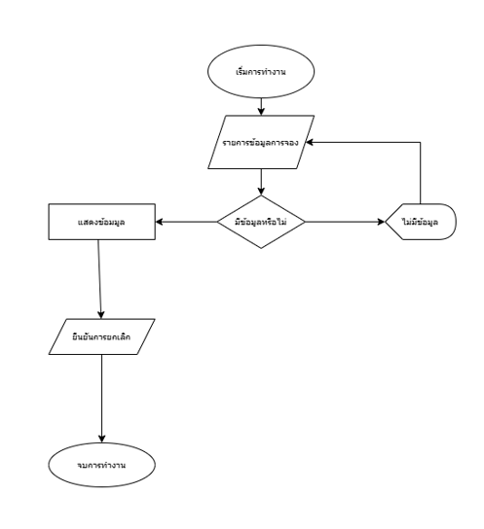

**ภาพประกอบที่3.3** แผนผังการยกเลิก

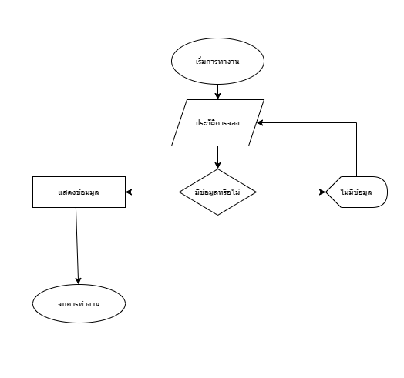

**ภาพประกอบที่3.4** แผนผังการดูประวัติการจอง

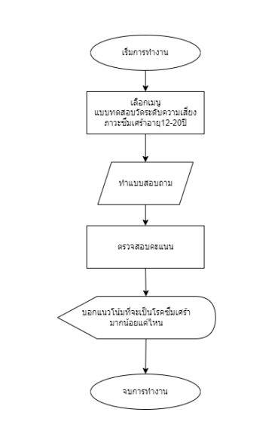

**ภาพประกอบที่3.5** แผนผังแบบทดสอบวัดระดับความเสี่ยงภาวะซึมเศร้าในกลุ่มวัยเด็ก-วัยรุ่น 12-20ปี

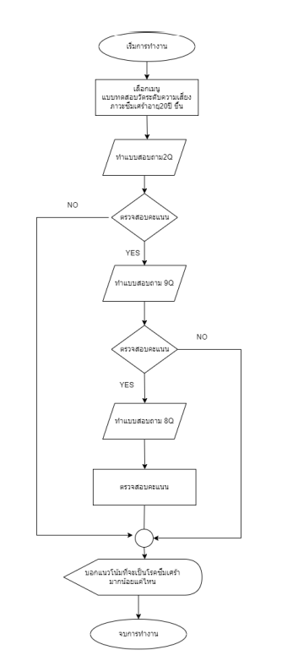

**ภาพประกอบที่3.6** แผนผังการทำงานการทำแบบทดสอบวัดระดับความเสี่ยงภาวะซึมเศร้าในกลุ่มผู้ใช้ตั้งแต่ อายุ20ปี

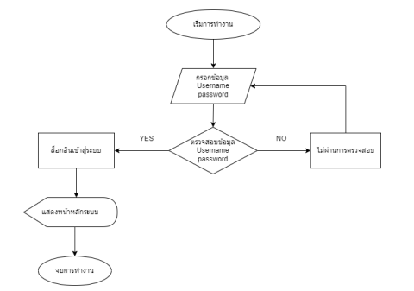

**ภาพประกอบที่3.7** แผนผังการทำงานหน้าล็อกอินเข้าสู่ระบบ

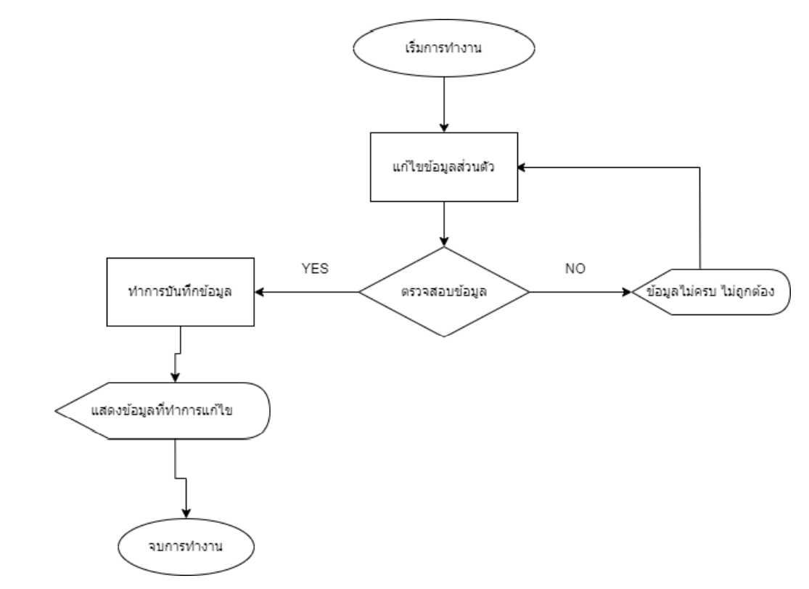

**ภาพประกอบที่3.8** แผนผังการทำงานหน้าการแก้ไขข้อมูลส่วนตัว

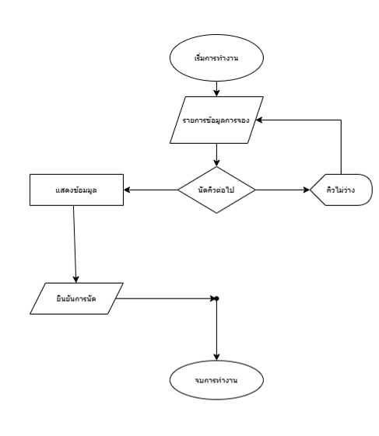

**ภาพประกอบที่3.9** แผนผังการทำงานการนัดครั้งต่อไป

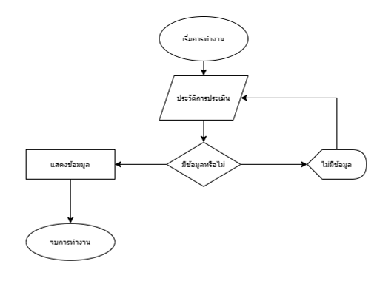

**ภาพประกอบที่3.10** แผนผังการตรวจสอบรายงาน

## **3.2** การออกแบบระบบ

### **3.2.1 แผนการไหลของข้อมูล (Data Flow Diagram)**

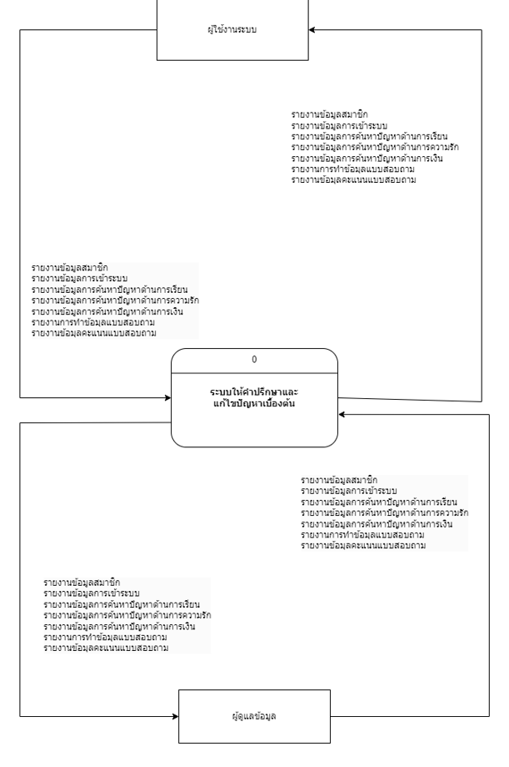

3.2.1.2 แผนภาพกระแสข้อมูลระดับ 0 (Data Flow Diagram level 0)

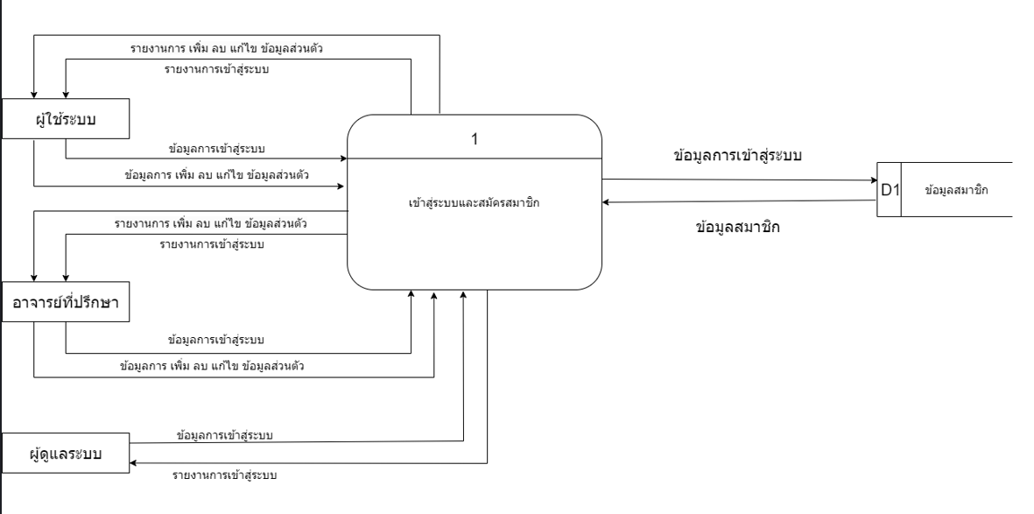

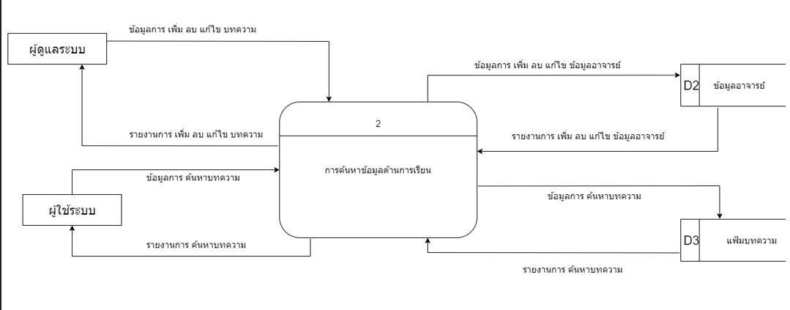

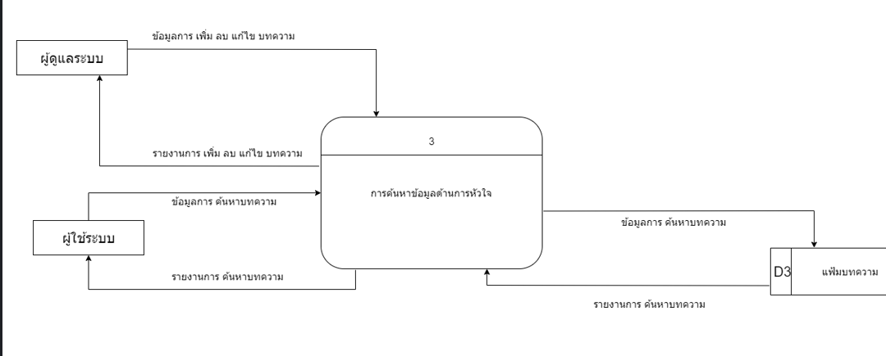

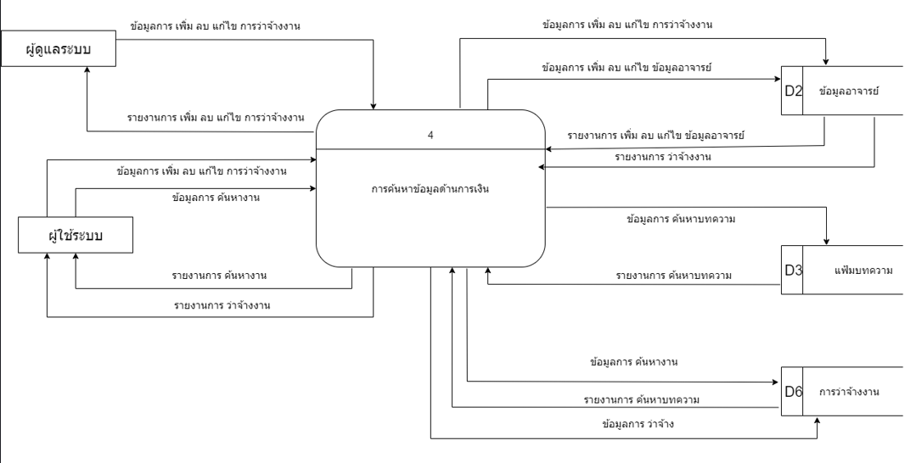

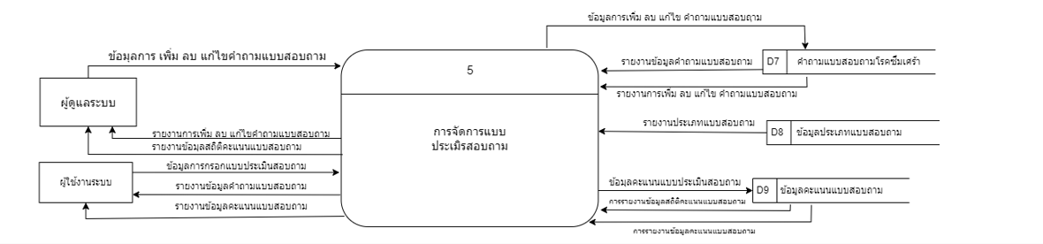

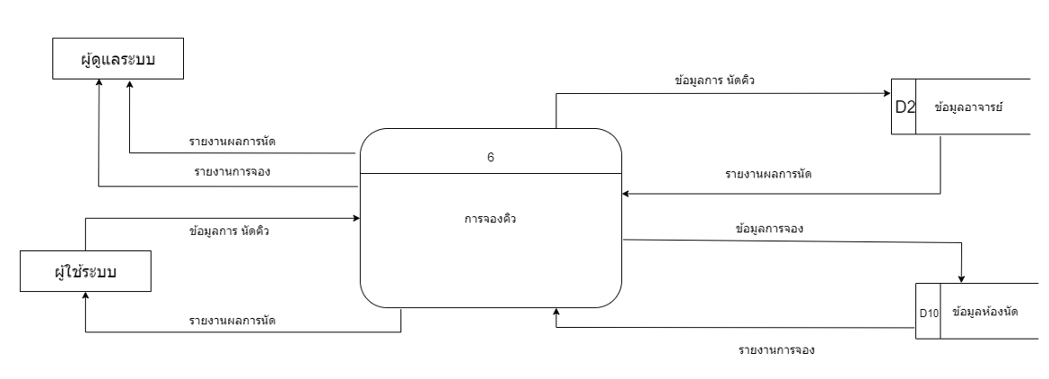

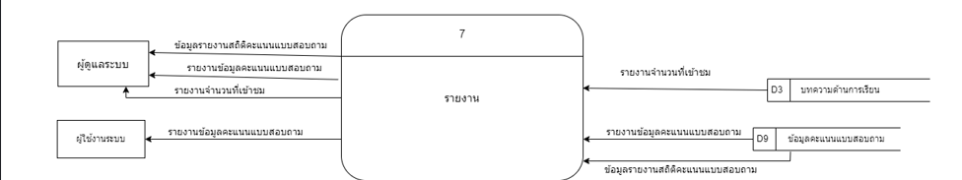

3.2.1.3 แผนภาพกระแสข้อมูลระดับ 1 (Data Flow Diagram level 1)

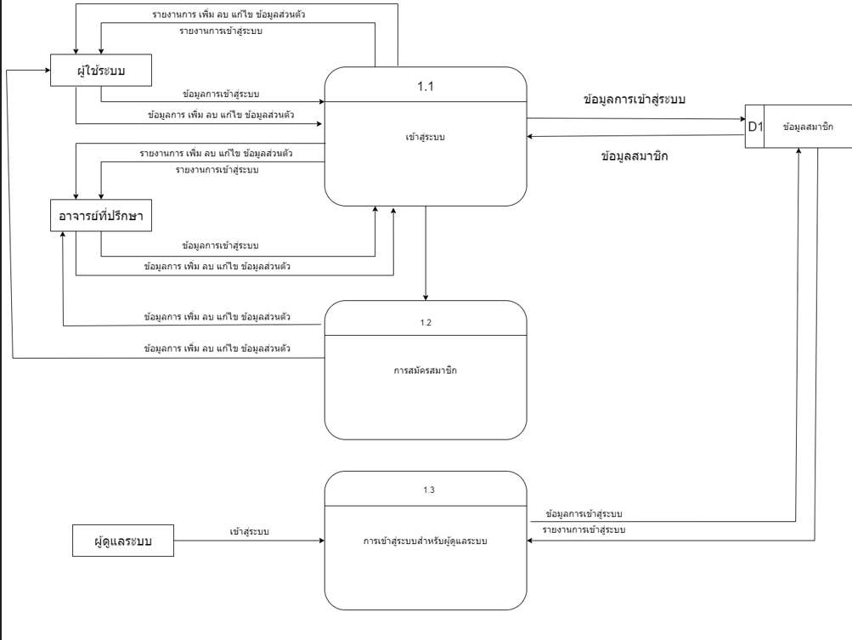

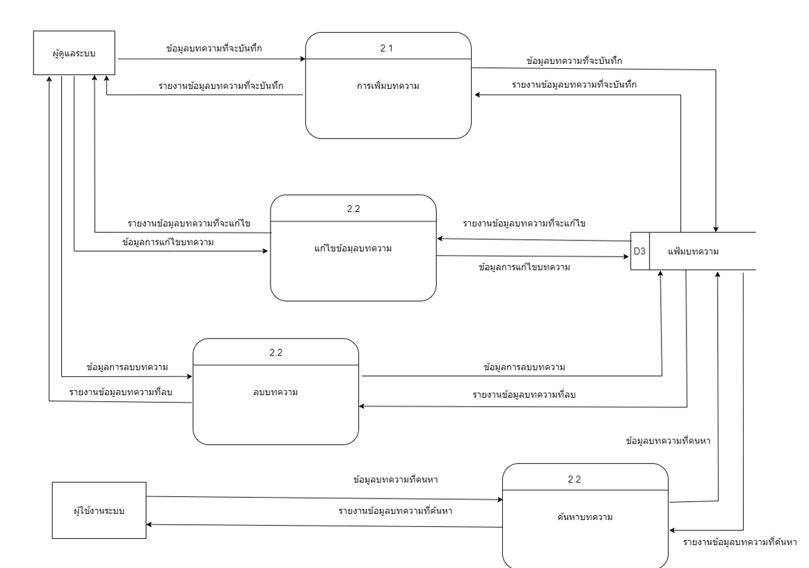

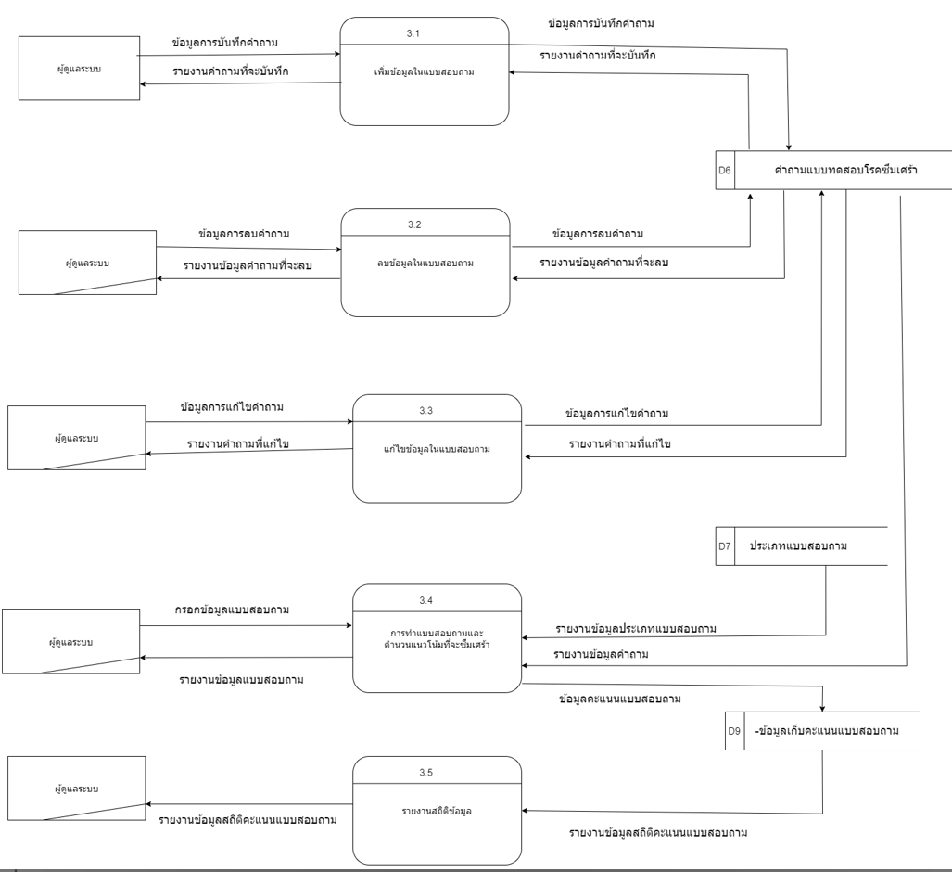

# 

3.2.2 การออกแบบฐานข้อมูล (Database Design) ข้อมูลยังไม่ครบมีการเพิ่มตาราง

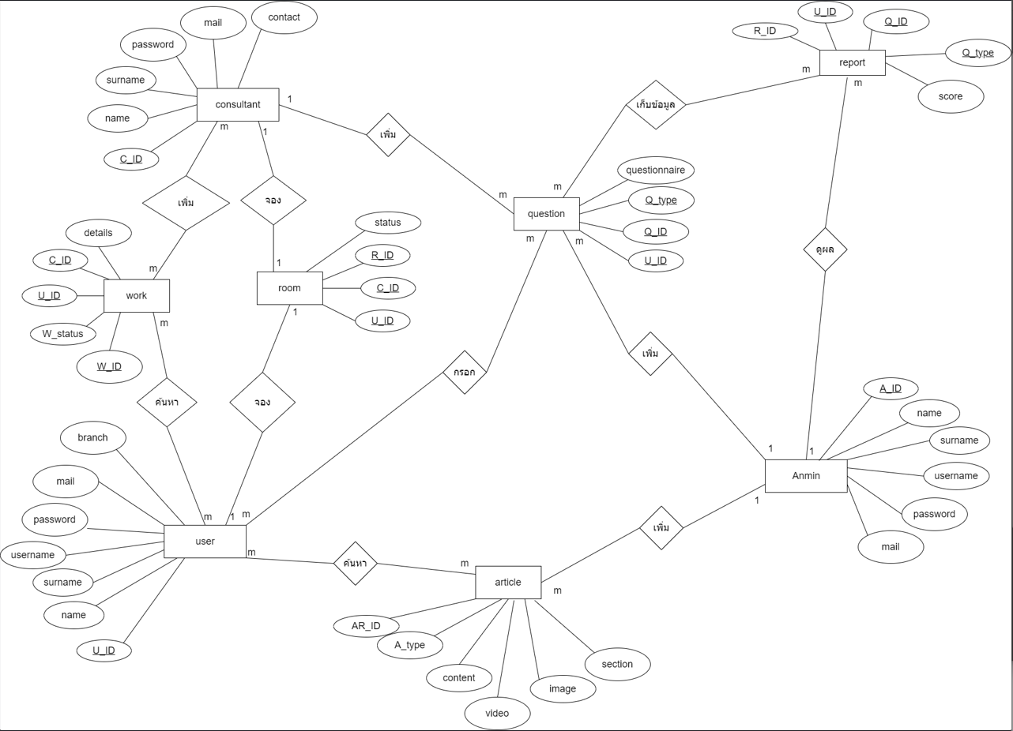

# เอกสารอ้างอิง

แนวคิดและทฤษฎีภาวะซึมเศร้าทางจิตวิทยา Psychological Th สืบค้นเมื่อ 8พฤษภาคม พ.ศ.2565.

เข้าถึงได้จาก:https://so03.tcithaijo.org/index.php/jbp/article/download/242954/164619/838

718

Chawish Tilakul. (2562). Laravel Framework. สืบค้นเมื่อ 8 พฤษภาคม พ.ศ. 2565. เข้าถึงได้จาก :

https://dev.classmethod.jp/articles/lets_get_to_know_laravel/.

Mindphp.com. (2563). Xampp คืออะไร. สืบค้นเมื่อ 8 พฤษภาคม พ.ศ. 2565. เข้าถึงได้จาก :

https://www.mindphp.com/คืออะไร/2637-xampp-คืออะไร.html.

ทีมงาน ‘จับใจบอท’ ผู้พัฒนา Chatbot คัดกรองผู้ที่มีภาวะซึมเศร้า. สืบค้นเมื่อ 8 พฤษภาคม พ.ศ. 2565.

เข้าถึงได้จาก :https://techsauce.co/tech-and-biz/jubjai-depression-detection-chatbot

Bootstrap คืออะไร. สืบค้นเมื่อ 8 พฤษภาคม พ.ศ. 2565. เข้าถึงได้ จาก :

https://www.programmerthailand.com/tutorial/post/view/96/bootstrap-คือ อะไร.com.

saixiii.com. (2560). Github คืออะไร. สืบค้นเมื่อ 8 พฤษภาคม พ.ศ. 2565. เข้าถึงได้จาก :

https://saixiii.com/what-is-github/. Svgroup. (2559).

MySQL คืออะไร. สืบค้นเมื่อ 8 พฤษภาคม พ.ศ. 2565. เข้าถึงได้จาก :

http://www.sv-web.net/blog/detail/1.